

**${DOCUMENT}**

${COMPANY}

Sécurité de l'information

**Informations générales**

Version : ${VERSION}

État document : ${STATE}

Classification : ${CLASSIFICATION}

Société : ${COMPANY}

Nom du document : ${DOCUMENT}

Date : ${DATE}

Consultant(s) sécurité : ${CONSULTANT}

Représentant(s) client : ${CLIENT}

Table des matières

1 Introduction 2

1.1 Présentation de l’organisme 2

1.2 Avertissement 2

1.3 Répartition sectorielle des contrôles 3

2 Résultat du Diagnostic CASES 4

2.1 Synthèse 4

2.2 Évolution de la maturité 4

2.3 Vision de la conformité par domaine de la sécurité 5

2.4 Tableau des recommandations 6

ANNEXE A : Prise de notes 7

ANNEXE B : Légendes 11

Légende pour l’appréciation des recommandations 11

Légende du tableau d’évaluation détaillé 11

# Introduction

## Présentation de l’organisme

${ORGANIZATION_INFORMATION}

## Avertissement

Le Diagnostic CASES réalisé à la demande du Client, a pour objectif d’apprécier la maturité d’une organisation eu regard aux bonnes pratiques applicables en matière de la sécurité de l'information.

Le présent document, basé sur le Diagnostic CASES, est destiné à l’usage exclusif du client. Il est à ce titre confidentiel.

Au vu de la méthodologie employée et de la durée très limitée de l’entretien (2h) tenu pour le Diagnostic, il est entendu par les Parties que l’ensemble des résultats ne peut en aucune manière être exhaustif. À ce titre, l’appréciation du risque réel ou la liste des risques et vulnérabilités détectés sont basées sur les informations fournies par le Client et/ou ses représentants. L’analyse issue de cette appréciation ne peut engager le consultant sécurité pour toute omission ou erreur qui seraient dues à des tiers ou non.

Le Diagnostic CASES peut éventuellement fournir des recommandations (voir Annexe A, pour explications). Il est entendu par les parties que les recommandations ne sont ni exclusives ni exhaustives.

## Répartition sectorielle des contrôles

Le schéma ci-dessous présente les différents secteurs faisant l’objet de l’évaluation. Il faut noter que l’IT « pure » (Système d’information) ne représente qu’un tiers des contrôles.

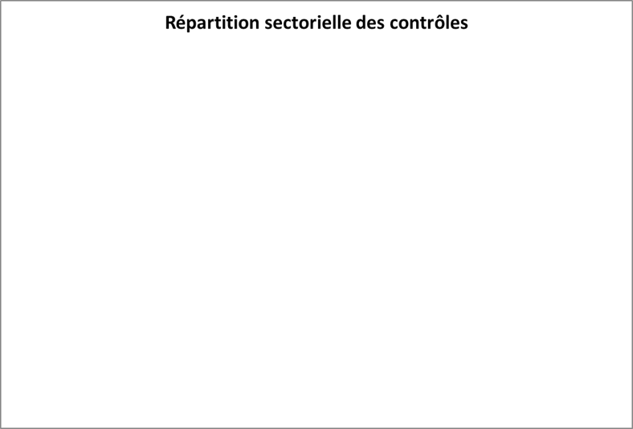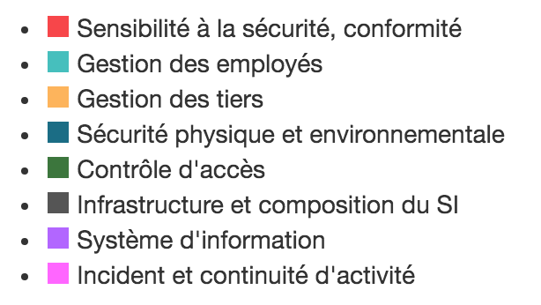

# Résultat du Diagnostic CASES

## Synthèse

${EVALUATION_SYNTHESYS}

## Évolution de la maturité

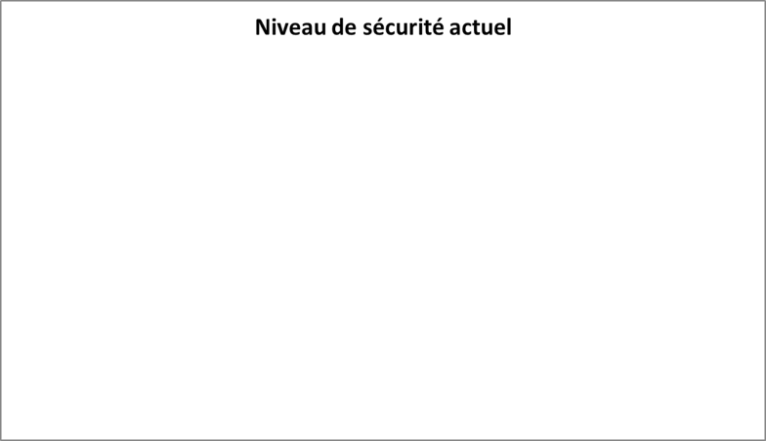

**Actuelle Visée**

## Vision de la conformité par domaine de la sécurité

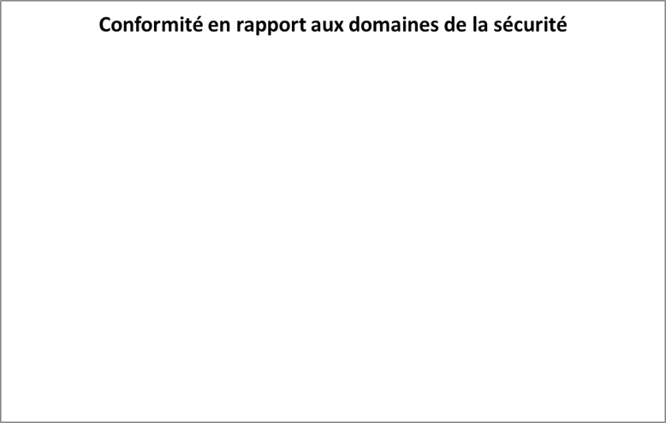

|  |  |  |
| --- | --- | --- |
|  | **Actuelle** | **Visée** |
| ${PRISE_NOTE_CATEG_1} | **${CATEG__PERCENT_1}** | **${CATEG__PERCENT_TARG_1}** |
| ${PRISE_NOTE_CATEG_2} | **${CATEG__PERCENT_2}** | **${CATEG__PERCENT_TARG_2}** |
| ${PRISE_NOTE_CATEG_3} | **${CATEG__PERCENT_3}** | **${CATEG__PERCENT_TARG_3}** |
| ${PRISE_NOTE_CATEG_4} | **${CATEG__PERCENT_4}** | **${CATEG__PERCENT_TARG_4}** |
| ${PRISE_NOTE_CATEG_5} | **${CATEG__PERCENT_5}** | **${CATEG__PERCENT_TARG_5}** |
| ${PRISE_NOTE_CATEG_6} | **${CATEG__PERCENT_6}** | **${CATEG__PERCENT_TARG_6}** |
| ${PRISE_NOTE_CATEG_7} | **${CATEG__PERCENT_7}** | **${CATEG__PERCENT_TARG_7}** |
| ${PRISE_NOTE_CATEG_8} | **${CATEG__PERCENT_8}** | **${CATEG__PERCENT_TARG_8}** |

## Tableau des recommandations

La table suivante représente, la liste des recommandations formulées. Elle est ordonnée par gravité, puis par coût direct à prévoir, car certaines mesures organisationnelles ne coûtent que du temps interne de mise en œuvre.

La légende explicitant la lecture de ce tableau se trouve dans l'annexe B. Le détail des notes prises au regard des recommandations se trouve dans l'annexe A.

| **Nr** | **Recommandation** | **Domaine** | **Gravité** | **Maturité actuelle** | **Maturité visée** |
| --- | --- | --- | --- | --- | --- |
| ${RECOMM_NUM} | ${RECOMM_TEXT} | ${RECOMM_DOM} | ${RECOMM_GRAV} | ${RECOMM_CURR_MAT} | ${RECOMM_TARG_MAT} |

La légende explicitant la lecture de ce tableau se trouve à l’annexe B « Légendes », le détail des notes prises au regard des recommandations se trouve à l’annexe A.

# ANNEXE A : Prise de notes

| Information à collecter | Information collectée | Évaluation de la maturité | | | | Recommandation | Maturité visée | |
| --- | --- | --- | --- | --- | --- | --- | --- | --- |
| **** | **±** | **** | **** |  | **±** |
| ${PRISE_NOTE_CATEG_1} | | | | | | | | |
| ${PRISE_NOTE_TO_COLLECT_1} | ${PRISE_NOTE_COLLECT_1} | **${PRISE_NOTE_1_1}** | **${PRISE_NOTE_2_1}** | **${PRISE_NOTE_3_1}** | **${PRISE_NOTE_4_1}** | ${PRISE_NOTE_RECOMM_1} | **${PRISE_NOTE_TARG_1_1}** | **${PRISE_NOTE_TARG_2_1}** |
| ${PRISE_NOTE_CATEG_2} | | | | | | | | |
| ${PRISE_NOTE_TO_COLLECT_2} | ${PRISE_NOTE_COLLECT_2} | **${PRISE_NOTE_1_2}** | **${PRISE_NOTE_2_2}** | **${PRISE_NOTE_3_2}** | **${PRISE_NOTE_4_2}** | ${PRISE_NOTE_RECOMM_2} | **${PRISE_NOTE_TARG_1_2}** | **${PRISE_NOTE_TARG_2_2}** |
| ${PRISE_NOTE_CATEG_3} | | | | | | | | |
| ${PRISE_NOTE_TO_COLLECT_3} | ${PRISE_NOTE_COLLECT_3} | **${PRISE_NOTE_1_3}** | **${PRISE_NOTE_2_3}** | **${PRISE_NOTE_3_3}** | **${PRISE_NOTE_4_3}** | ${PRISE_NOTE_RECOMM_3} | **${PRISE_NOTE_TARG_1_3}** | **${PRISE_NOTE_TARG_2_3}** |
| ${PRISE_NOTE_CATEG_4} | | | | | | | | |
| ${PRISE_NOTE_TO_COLLECT_4} | ${PRISE_NOTE_COLLECT_4} | **${PRISE_NOTE_1_4}** | **${PRISE_NOTE_2_4}** | **${PRISE_NOTE_3_4}** | **${PRISE_NOTE_4_4}** | ${PRISE_NOTE_RECOMM_4} | **${PRISE_NOTE_TARG_1_4}** | **${PRISE_NOTE_TARG_2_4}** |
| ${PRISE_NOTE_CATEG_5} | | | | | | | | |
| ${PRISE_NOTE_TO_COLLECT_5} | ${PRISE_NOTE_COLLECT_5} | **${PRISE_NOTE_1_5}** | **${PRISE_NOTE_2_5}** | **${PRISE_NOTE_3_5}** | **${PRISE_NOTE_4_5}** | ${PRISE_NOTE_RECOMM_5} | **${PRISE_NOTE_TARG_1_5}** | **${PRISE_NOTE_TARG_2_5}** |
| ${PRISE_NOTE_CATEG_6} | | | | | | | | |
| ${PRISE_NOTE_TO_COLLECT_6} | ${PRISE_NOTE_COLLECT_6} | **${PRISE_NOTE_1_6}** | **${PRISE_NOTE_2_6}** | **${PRISE_NOTE_3_6}** | **${PRISE_NOTE_4_6}** | ${PRISE_NOTE_RECOMM_6} | **${PRISE_NOTE_TARG_1_6}** | **${PRISE_NOTE_TARG_2_6}** |
| ${PRISE_NOTE_CATEG_7} | | | | | | | | |
| ${PRISE_NOTE_TO_COLLECT_7} | ${PRISE_NOTE_COLLECT_7} | **${PRISE_NOTE_1_7}** | **${PRISE_NOTE_2_7}** | **${PRISE_NOTE_3_7}** | **${PRISE_NOTE_4_7}** | ${PRISE_NOTE_RECOMM_7} | **${PRISE_NOTE_TARG_1_7}** | **${PRISE_NOTE_TARG_2_7}** |
| ${PRISE_NOTE_CATEG_8} | | | | | | | | |
| ${PRISE_NOTE_TO_COLLECT_8} | ${PRISE_NOTE_COLLECT_8} | **${PRISE_NOTE_1_8}** | **${PRISE_NOTE_2_8}** | **${PRISE_NOTE_3_8}** | **${PRISE_NOTE_4_8}** | ${PRISE_NOTE_RECOMM_8} | **${PRISE_NOTE_TARG_1_8}** | **${PRISE_NOTE_TARG_2_8}** |

# ANNEXE B : Légendes

## Légende pour l’appréciation des recommandations

Chaque recommandation comporte une indication du degré d'importance:

**Fort** : Risque très important qui doit être traité en urgence.

**Moyen** : Risque important nécessitant une attention particulière.

**Faible** : Risque mineur/suggestion qui permettrait l’amélioration du niveau de la sécurité.

## Légende du tableau d’évaluation détaillé

| Information à collecter | Information collectée | Évaluation de la maturité | | | | Recommandation | Maturité visée | |
| --- | --- | --- | --- | --- | --- | --- | --- | --- |
| **** | **±** | **** | **** |  | **±** |

**Information à collecter** : Question posée pendant l’interview, sujet à traiter.

**Information collectée** : Informations diverses collectées suite à la question posée.

**Évaluation de la maturité** :

**** : La (ou les) mesure de sécurité est correctement implémentée.

**±** : La (ou les) mesure de sécurité est partiellement implémentée.

**** : L’implémentation de la (ou les) mesure de sécurité est planifiée.

**  ** : La (ou les) mesure de sécurité ne sont pas en place.

**Recommandation** : Formulation de ce qu’il faudrait idéalement faire pour contrer le risque.

**Maturité visée** : Maturité visée après mise en place de la mesure.